Είμαι η πρώτη παράγραφος και θέλω στοίχιση στο κέντρο, έντονα γράμματα, γραμματοσειρά Times New Roman, μέγεθος γραμματοσειράς 10, κόκκινο χρώμα γραμματοσειράς και μαύρο φόντο ή χρώμα επισήμανσης.
Είμαι η δεύτερη παράγραφος και θέλω δεξιά στοίχιση, πλάγια γράμματα, γραμματοσειρά Comic Sans Ms, μέγεθος γραμματοσειράς 12, πράσινο χρώμα γραμματοσειράς και κίτρινο φόντο ή χρώμα επισήμανσης.
Είμαι η τρίτη παράγραφος και θέλω πλήρη στοίχιση, έντονα και πλάγια γράμματα, γραμματοσειρά Tahoma, μέγεθος γραμματοσειράς 14, μπλε χρώμα γραμματοσειράς και πράσινο φόντο ή χρώμα επισήμανσης.
Είμαι η τέταρτη παράγραφος και θέλω αριστερή στοίχιση, υπογράμμιση, γραμματοσειρά Monotype Corsiva, μέγεθος γραμματοσειράς 16, μοβ χρώμα γραμματοσειράς και ροζ φόντο ή χρώμα επισήμανσης.

ΕΠΙΛΕΞΤΕ ΤΗΝ ΚΑΘΕ ΜΙΑ ΑΠΟ ΤΙΣ ΠΑΡΑΠΑΝΩ ΠΑΡΑΓΡΑΦΟΥΣ ΚΑΙ ΕΦΑΡΜΟΣΤΕ ΤΗ ΜΟΡΦΟΠΟΙΗΣΗ ΠΟΥ ΣΑΣ ΖΗΤΑΕΙ.
ΟΤΑΝ ΟΛΟΚΛΗΡΩΣΕΤΕ ΤΗΝ ΕΡΓΑΣΙΑ ΣΑΣ, ΘΑ ΠΡΕΠΕΙ ΝΑ ΕΧΕΙ ΤΗΝ ΠΑΡΑΚΑΤΩ ΜΟΡΦΗ
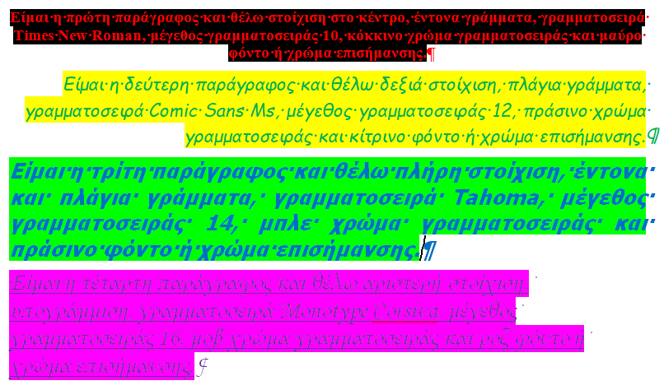
ΑΝ ΝΑΙ, ΑΠΟΘΗΚΕΥΣΤΕ ΤΗΝ ΜΕ ΟΝΟΜΑ ΑΡΧΕΙΟΥ ΤΟ ΤΜΗΜΑ ΣΑΣ ΚΑΙ ΤΟ ΟΝΟΜΑΤΕΠΩΝΥΜΟ ΣΑΣ.
ΒΑΘΜΟΛΟΓΙΑ
1^{η} Παράγραφος: 24 μονάδες
2^{η} Παράγραφος: 24 μονάδες
3^{η} Παράγραφος: 28 μονάδες
4^{η} Παράγραφος: 24 μονάδες
ΣΥΝΟΛΙΚΗ ΒΑΘΜΟΛΟΓΙΑ=100 ΜΟΝΑΔΕΣ



